СЭД-2023-299-01-01-05.С-454

О внесении изменения

в подпункт 1.1 пункта 1 постановления администрации Пермского муниципального района от 18 августа 2022 г.

№ СЭД-2022-299-01-01-05.С-481 «Об утверждении в составе

муниципальной собственности

школы в п. Горный»

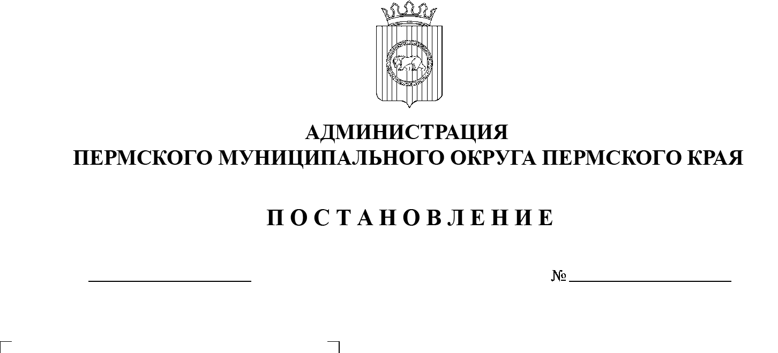На основании статьи 215 Гражданского кодекса Российской Федерации, пункта 6 части 2 статьи 30 Устава Пермского муниципального округа Пермского края, письма муниципального учреждения «Управление капитального строительства Пермского муниципального округа Пермского края» от 01 июня 2023 г. № СЭД-2023-299-01-01вн-136

19.06.2023

администрация Пермского муниципального округа Пермского края ПОСТАНОВЛЯЕТ:

1.  В подпункте 1.1 пункта 1 постановления администрации Пермского муниципального района от 18 августа 2022 г. № СЭД-2022-299-01-01-05.С-481 «Об утверждении в составе муниципальной собственности школы в п. Горный» слова «балансовой стоимостью 845 799 097 (Восемьсот сорок пять миллионов семьсот девяносто девять тысяч девяносто семь) рублей 27 копеек» заменить словами «балансовой стоимостью 912 201 363 (Девятьсот двенадцать миллионов двести одна тысяча триста шестьдесят три) рубля 36 копеек».

2.  Опубликовать (обнародовать) настоящее постановление в бюллетене муниципального образования «Пермский муниципальный округ» и разместить на официальном сайте Пермского муниципального округа в информационно-телекоммуникационной сети Интернет (www.permraion.ru).

3.  Настоящее постановление вступает в силу со дня его подписания.

Глава муниципального округа В.Ю. Цветов